1. Apa itu volume test? Apakah sama dengan load test?

Jawab :

Volume test adalah salah satu non-functional test yang menguji ketahanan suatu sisitem ketika diberi database yang banyak. Dikenal dengan istilah floot test. Sedangkan, load test menguji ketahanan secara umum, volume test berfokus pada sistem databasenya saja.

1. Bagaimana contoh sistem yang kurang stabil?

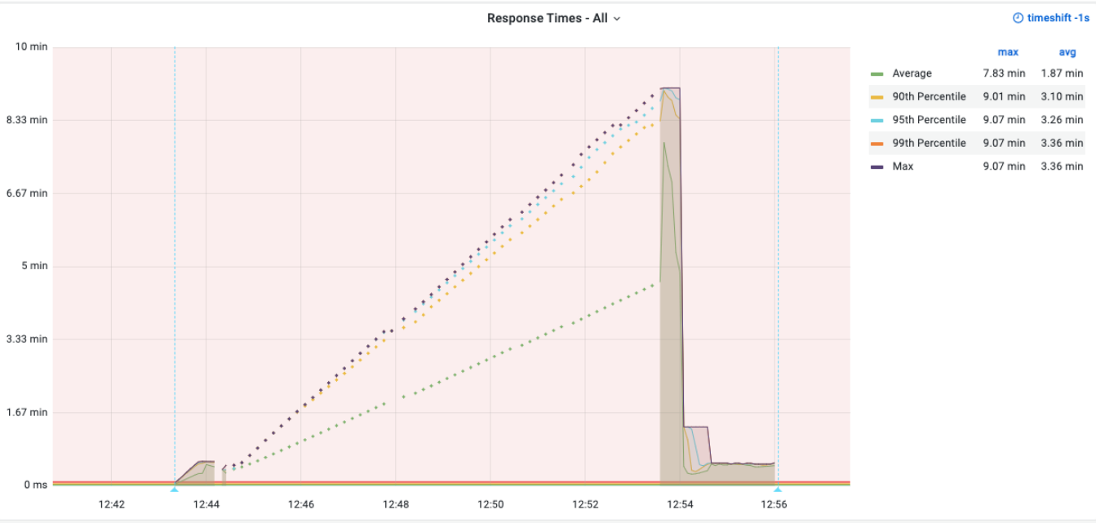

* Nilai average dengan max 7.83 minutes dan avg 1.87 minutes
* Nilai 90 percentile dengan max 9.01 minutes dan avg 3.10 minutes. Berarti terdapat 10% sistem yang tidak stabil dalam waktu tersebut.
* Nilai 95 percentile dengan max 9.07 minutes dan avg 3.26 minutes. Berarti terdapat 5% sistem yang tidak stabil dalam waktu tersebut.
* Nilai 99 percentile dengan max 9.07 minutes dan avg 3.36 minutes. Berarti terdapat 1% sistem yang tidak stabil dalam waktu tersebut.
* Nilai max dengan max waktu 9.07 minutes dan avg 3.36 minutes.